МУНИЦИПАЛЬНОЕ БЮДЖЕТНОЕ ДОШКОЛЬНОЕ ОБРАЗОВАТЕЛЬНОЕ УЧРЕЖДЕНИЕ ГОРОДСКОГО ОКРУГА МЫТИЩИ
МБДОУ №75 «Аленький цветочек»»

Проект в старшей группе
по теме «Мир сказок Андерсена»

Разработчики проекта воспитатели:
Хусаинова М.Н.
Трунова Н. С
г.Мытищи 2019г.

Проект «Мир сказок Андерсена»
Актуальность:
В процессе общения с книгой происходит становление личности ребёнка, поэтому важно на примере творчества детских писателей формировать нравственные понятия, расширять кругозор, обогащать внутренний мир ребёнка, повышать грамотность и образованность. Произведения Ганса Христиана Андерсена несут в себе глубокий смысл, а герои его сказок на своих примерах учат совершать правильные и благородные поступки, что немаловажно для современных детей.
Цель проекта: Сформировать интерес детей к книге, как мотив подготовки к чтению. Заложить в детские души зерна волшебного мира книг, пробудить интерес общения с книгой через сказки Г.Х.Андерсена.
Тип проекта: информационно-творческий.
Вид проекта: краткосрочный (10-25 ноября)
Участники проекта: дети подготовительной группы, воспитатели, родители.
Проблема: Снижение интереса к произведениям художественной литературы у детей.
Обоснование проблемы:
- одной из отличительных черт любого человека является его речь. Когда человек начинает говорить, мы сразу понимаем, что этот человек собой представляет, кто его воспитывал, какого рода слова и словосочетания есть в его языке. Анализируя все это, нам сразу становится ясно, какие книги составляют библиотеку конкретного человека или же, наоборот, у него отсутствуют вообще какие-либо книги;
- чтение перестало удовлетворять детскую потребность в фантазировании, виртуальные миры, которые раньше придумывали писатели, в большом количестве поставляет телевидение и Интернет;
- главной причиной нелюбви к книгам психологи называют незаинтересованность родителей;
- чтобы ребенок полюбил книги, в доме обязательно должна быть библиотека.
Задачи проекта:
1. Создать условия для эстетически подобранной развивающей среды (создание библиотеки, подбор иллюстративного материала).
2. Обогатить и активизировать словарный запас детей, развить связную речь, ее выразительность;

3. Подготовить детей к восприятию того, что книга – это источник знаний, пробуждать в них умственную деятельность и логическое мышление;

4.Через художественную литературу и их иллюстрации воспитывать высокие нравственные качества, милосердие, справедливость, внимание друг к другу, дать представление об этических нормах;

5.Учить детей правильному и бережному обращению с книгой;

6.Увеличить степень участия родителей в развитии речи, формировании книжной культуры детей.
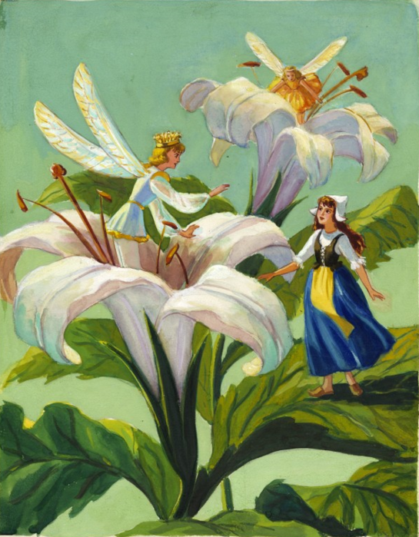
Формы и методы реализации проекта:
Тематические занятия, беседы, проведение викторины, изготовление поделок, чтение сказок, презентации, рассматривание иллюстраций к сказкам, сюжетно- ролевые, дидактические игры, экскурсия в библиотеку, театральная деятельность, просмотр мультфильмов, прослушивание аудиозаписей.
Содержание проекта:
- провести занятия познавательного цикла по ознакомлению с творчеством писателя;
-организовать творческую деятельность детей: рисование, рассматривание иллюстраций, конструирование из бумаги, лепка и т.д.
-вместе с детьми изготовить коллективную работу: по сказке «Дюймовочка»
-привлечь детей и родителей к сбору материала (книг) для оформления выставки: «Сказки Г.Х.Андерсена»;

Ожидаемый результат:
- пробуждение интереса к общению с книгой;
- благодаря совместной деятельности родителей и педагогов группы пополнение домашней библиотеки и группового книжного уголка художественной литературой;
- повышение компетентности членов семьи в вопросах речевого развития ребенка.
Реализация проекта:
1этап: Подготовительный
- подготовить методический и дидактический материал;
- провести НОД, разработать сценарий к сказке «Дюймовочка»;
- довести до родителей информацию о воспитании интереса у детей к книгам и их чтению;
- провести экскурсию в библиотеку;
- организовать совместную деятельность родителей и детей по сказкам Г. Х. Андерсена.
2этап: Практический
1. Тематические беседы.
Тема 1. Беседа «Датский сказочник Г.Х.Андерсен» Приложение №1.
Тема 2. Чтение и обсуждение сказок Г. Х. Андерсена: «Гадкий утенок», «Дюймовочка», «Стойкий оловянный солдатик», «Русалочка», «Огниво», «Новое платье короля», «Снежная королева»

Тема 3. Викторина к сказкам Г.Х.Андерсена. Приложение №3.
Тема 4. Разгадывание загадок; знакомство с пословицами и поговорками о книгах, предложенных педагогами. Разучивание текста сказки по ролям.
Тема 5 Беседа о поучительном значении сказок.
Тема 6. Просмотр презентации по сказкам.
Тема 7. Консультация для родителей «Какие книги читать детям, выбираем книги по возрасту».
2. Изобразительная деятельность детей:
Тема 1.Рисование понравившихся сюжетов по прочитанным произведениям;
Тема 2. «Снежная королева», рисование гуашью и восковыми мелками;
Тема 3.Аппликация к сказке «Гадкий утенок».
Тема 4. Коллективная работа детей и родителей по изготовлению книги-самоделки к сказке «Дюймовочка».
Тема 5 Объемная лепка «Девочка-Дюймовочка»
Тема 6 Конструирование из бумаги (оригами) «Лодочка для оловянного солдатика»
3.Игровая деятельность детей
Тема 1.Исполнение сюжетно-ролевых игр "Семья", "Театр", "Библиотека".
Тема 2 Дидактические игры: «Отгадай героя сказки», «Собери картинку»
4.Развивающая среда:
1. Организация выставки книг;
2. Организация экскурсии в библиотеку;
3. Деятельность родителей:
- участие во всех мероприятиях, организуемых в группе;
- оказание помощи в пополнении групповой библиотеки;
- оказание помощи в изготовлении костюмов к сказке «Дюймовочка»;
- рисование с детьми сюжетов на тему "Волшебный мир сказок".
3 этап: Подведение итогов
Продукт проекта:
- выставка поделок по сказкам Г.Х.Андерсена;
- книга-самоделка по сказке «Дюймовочка»
Результаты проекта:
- углубление знаний ребенка о сказках, написанных Г.Х.Андерсеном;
- укрепление заинтересованности в самостоятельном чтении сказок и совместном с родителями чтении;
- развитие творческих способностей, заинтересованности в творческой деятельности.

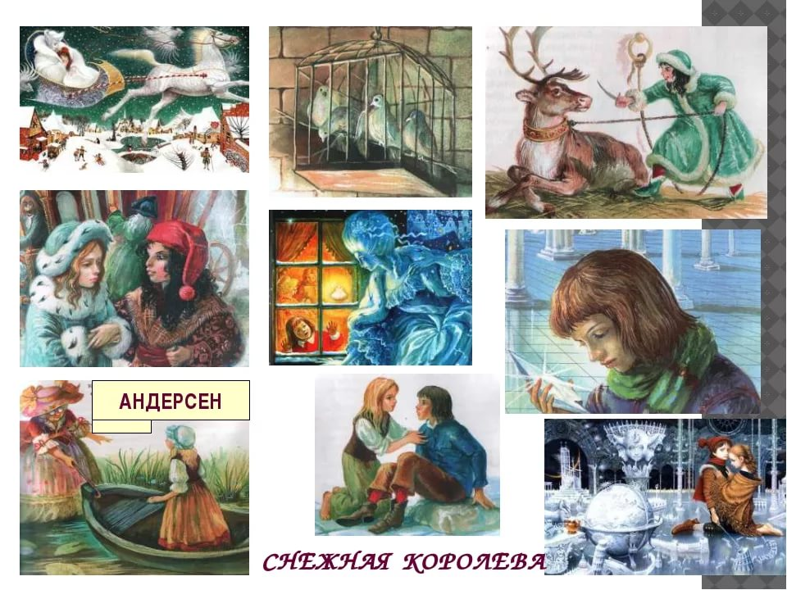

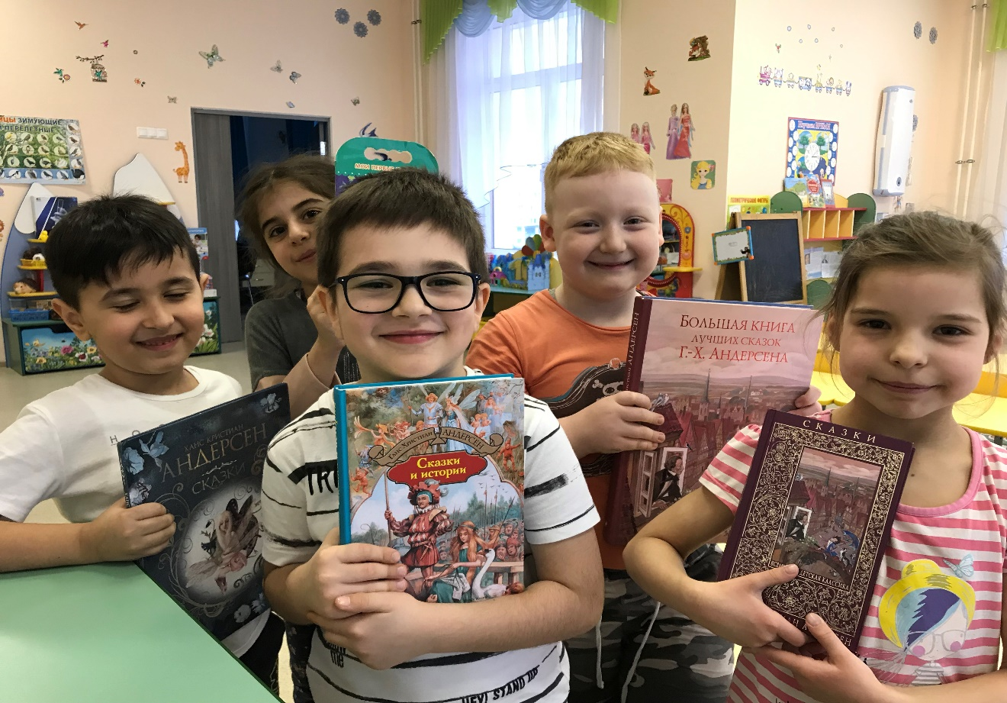

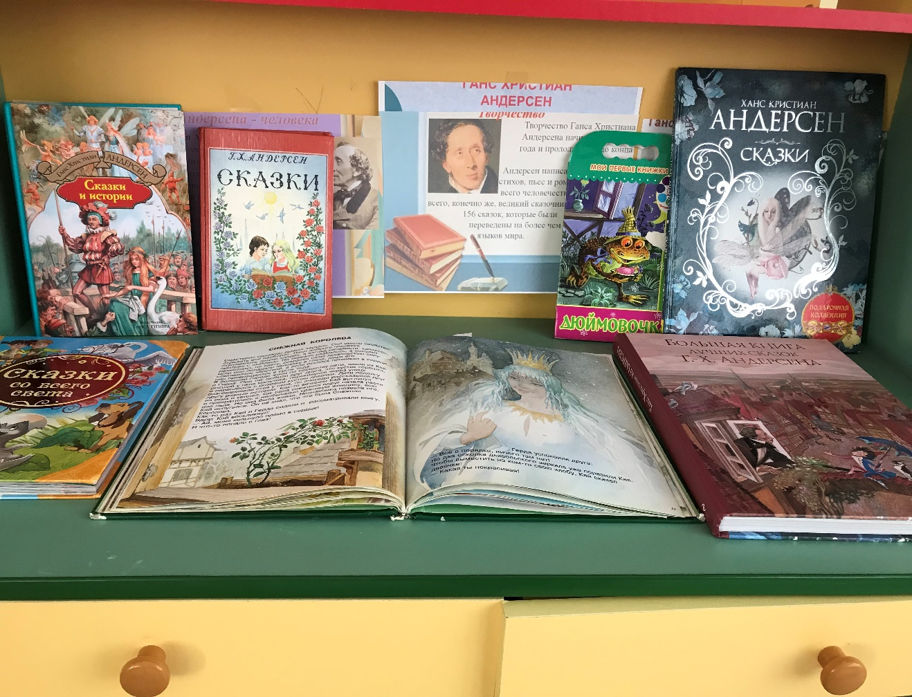

Беседа о писателе-сказочнике Г.Х. Андерсене и его творчестве
Цель: Расширение кругозора детей.
Ход беседы:
Ребята! Вы любите сказки?
Сказок очень много. А чем отличаются сказки от других произведений? (в сказках могут говорить и звери, и растения, с ними происходят необыкновенные, волшебные приключения)
А кто пишет сказки? (сказки складывает народ или придумывают писатели)
Сегодня мы обратимся к творчеству одного из сказочников.
Воспитатель выставляет перед детьми портрет Андерсена и продолжает:
Перед вами портрет великого сказочника.
Это Ганс Христиан Андерсен. Родился он в Дании, в маленьком городке Оденсе.
Это была страна лесов, гор, водного мира.
Жил он в семье прачки и башмачника. А вы знаете кто такой башмачник? А прачка?
Первые сказки мальчик услышал от отца. Ганс Христиан переделывал сказки по-своему, украшая их, и в неузнаваемом виде снова рассказывал.
Он был единственным ребенком в семье и, несмотря на бедность родителей, жил вольно и беззаботно. Его никогда не наказывали. Он занимался только тем, о чем всегда мечтал. А мечтал он обо всем, что только могло придти в его голову.
У Ганса были самодельные игрушки, картонный кукольный театр. Он забивался в уголок и сам сочинял и разыгрывал для себя спектакли.
Чего он только не переделал в юные годы — и башмаки чинил, и был певцом, и ходил в школу танцев. А когда ему было 14 лет, он отправился в Копенгаген – столицу Дании, чтобы стать актером. Но дирекцию театра привлёк не актерский талант, а писательский дар Андерсена.
В 30 лет Андерсен издает три сборника своих произведений «Сказки, рассказанные для детей». Постепенно сказки занимают основное место в его творчестве. Потом выходят самые чудесные сказки: «Стойкий оловянный солдатик», «Соловей», «Гадкий утенок», «Дюймовочка», «Свинопас». А какие еще сказки Андерсена вы знаете?
Андерсен написал более 170 сказок.
Сказки писателя знают и любят во всём мире. В них всегда добро побеждает зло.
В настоящее время без его сказок немыслимо детство любого человека. Его имя стало символом всего настоящего, чистого, высокого. Не случайно Высшая международная премия за лучшую детскую книгу носит его имя — это Золотая медаль Ганса-Христиана Андерсена, которую присуждают раз в два года самым талантливым писателям и художникам.
А еще каждый год, в день рождения Андерсена 2 апреля отмечается праздник «международный день детской книги».
Беседа заканчивается чтением одной из сказок Андерсена.

Ознакомление с художественной литературой
(по сказке Г.Х.Андерсена «Гадкий утёнок»)
Цели:

- Продолжать знакомить детей со сказками Г.Х.Андерсена.
- Учить понимать содержание сказки. Правильно оценивать поступки героев.
Предварительная работа:
Чтение сказки Андерсена «Гадкий утёнок»
Методические указания:
1. Обсуждение сказки
Воспитатель напоминает детям, что всю эту неделю происходит знакомство со сказками великого датского сказочника Ганса Христиана Андерсена. Просит детей вспомнить, какие из его сказок они уже знают, и напоминает, что вчера они познакомились со сказкой «Гадкий утёнок».
Вопросы для беседы с детьми:
- Вспомните, как появился на свет гадкий утенок.
- Как вы думаете, почему утёнка невзлюбили птицы на птичьем дворе? Вспомните, как говорили про него утки.
(- А один-то какой безобразный! Его уж мы никак не потерпим! И сейчас же одна утка подлетела и клюнула его в шею.
- Положим, но он такой большой и странный! - прошипела злая утка. - Ему надо задать хорошенько.)

- Видите, утёнка не любили только потому, что он был не похож на других. И никто не хотел видеть и понимать, что у утёнка доброе сердце. Иногда так бывает и среди людей: мы оцениваем человека по внешности, не замечая его душевных качеств. Но мы с вами все-таки люди, а не утки. Мы должны понимать, что, если человек не похож на нас, выглядит по-другому, не так, как мы, это еще не значит, что человек плохой. Любого человека нужно оценивать, не по внешности, а по делам, его поступкам.
- Почему утёнку пришлось покинуть птичий двор?
(Все гнали бедного утёнка, даже братья и сестры сердито говорили ему: «Хоть бы кошка утащила тебя, несносный урод!» А мать прибавляла: «Глаза бы мои тебя не видали!» Утки щипали его, куры клевали, а девушка, которая давала птицам корм, отталкивала его ногою).
- А теперь давайте вспомним, как утенка приняли на болоте. Каким словом можно назвать отношение к нему диких уток? (Безразличие, равнодушие.) А как о нем сказали гусаки? Чем он привлек их внимание? (Своим необычным видом, который гуси называли уродством.)
- Как встретили утенка в ветхой избушке? Почему он ушел оттуда? (Его не понимали, все его желания и мечты считали дурью).
- Вспомните первую встречу гадкого утёнка с лебедями? Что почувствовал утёнок?
- Как вы думаете, каким был гадкий утёнок, какими душевными качествами он обладал?
- Каким стал утёнок, когда он вырос? В кого он превратился?
- Как теперь относились все к молодому- лебедю? (Любовались, любили, радовались.)
2. Игры-драматизации
Воспитатель предлагает детям представить, какие чувства испытывал утёнок, когда все его гнали. Попробовать изобразить:
• испуганного, обиженного утенка;
• как утенок хочет понравиться уткам на птичьем дворе, своей маме, братьям и сестрам;
• как утенок переносил испытания, выпавшие на его долю;
• сценку на птичьем дворе: изобразить маму-утку, утят - братьев и сестер нашего утенка, других уток;
• жителей избушки;
• встречу с лебедями на озере. Какие чувства испытывал тогда утёнок? Как отнеслись к нему лебеди?
3. Заключение - Вопросы для беседы с детьми.
• Пожалуйста, скажите, ребята, как относился Андерсен к утёнку? В чем проявляется отношение автора?
• А каково ваше отношение: к утёнку? Какими душевными качествами он обладал? Какие его качества вы хотели бы иметь в своем характере?
• А теперь давайте подумаем, какой смысл в этой сказке? Что хотел сказать нам Андерсен этой сказкой, чему хотел научить людей?

Конспект НОД по конструированию из бумаги способом оригами
«Кораблик»

Программное содержание:
1) продолжать сгибать лист вчетверо в разных направлениях: закреплять умение сглаживать сгибы;
2) развивать интерес к искусству оригами, глазомер и мелкую моторику рук; 3) воспитывать усидчивость, желание доводить начатое дело до конца.

Предварительная работа: изготовление игрушек из бумаги способом оригами. Чтение стихотворений о лодочке.

Материалы и оборудования: бумага цветная (А4), видеопоказ изготовления лодочки, музыкальное сопровождение «Белые кораблики», ноутбук.

Ход занятия:
Метод. прием. Игровой мотив:
Воспитатель: Ребята, давайте вспомним сказку Г.Х.Андерсена «Стойкий оловянный солдатик»?
Проводится не большая беседа по сказке.
Мы сегодня с вами изготовим кораблик для наших солдатиков. Как вы думаете из чего?
Дети: Из бумаги.
Воспитатель: Нам знаком способ оригами.
Воспитатель: А хотите посмотреть как изготавливается кораблик?
Дети: Хотим.
Воспитатель: А теперь присаживайтесь. Сядьте поудобнее.
Просмотр видеофильма на ноутбуке.
Воспитатель:
Рассказ воспитателя об оригами.
Воспитатель: Искусство оригами появилось в глубокой древности. Зародилось оно в Китае. Целых две тысячи лет назад китайцы изобрели бумагу. Примерно тогда же и появилось искусство оригами. Из обыкновенной бумаги японцы воистину могут творить чудеса. Сделанные ими бумажные фигурки украшают храмы и жилища.
Воспитатель: А где же сооружают морские суда? Яхты?
Дети:
Воспитатель: А мы с вами построим лодочку в конструкторское бюро. Станем судостроителями. Но прежде чем начать работу нам надо размягчить пальчики, сделать гимнастику.
Пальчиковая гимнастика:
По волнам с жемчужной пеной. (прижать руки ладонями друг другу)
Я - отважный капитан, (показать как лодка качается на волнах)
Мне не страшен ураган (а затем плавным движением рук сами волны)
Чайки белые кружатся (скрестив руки, соединив ладони)
Тоже ветра не боятся. (тыльной стороной и помахать пальцами, сжатыми вместе)
Лишь пугает птичий крик (выпрямленными ладонями с пальцами)
Стайку золотистых рыб. (прижатыми друг к другу изобразить рыбок, плавными движениями ладоней показать, как рыбы плывут в воде)
И, объездив чудо-страны,
Посмотрев на океаны,
Путешественник-герой,
К маме я вернусь домой.
Изготовление вместе с воспитателем лодочки. Объяснение.
Воспитатель: На столах у вас у всех лежит лист цветной бумаги. Берем листок.
1. Складываем формат А4 лист пополам. Сглаживаем пальчиками, чтобы получилось ровно.
2. Сгибаем верхние углы к середине. Сглаживаем пальчиками.
3. Верхний слой бумаги у получившегося нижнего прямоугольника загибаем вверх. Сглаживаем. Повторяем тоже самое с другой стороны.
4. Загибаем получившиеся треугольнички внутрь слева и справа. Повторяем с другой стороны.
5. Загибаем отвороты наверх.
6. Нижний треугольник загибаем на верх. Повторяем с другой стороны
7. Сгибаем наш будущий кораблик. Поворачиваем вбок на 90 градусов.
8. Тянем, загибая нижнюю часть будущего кораблика вверх.
9. Наша лодочка из бумаги готов!

Индивидуальная помощь при затруднение.

Воспитатель: Наша лодочка готова. У всех она разного цвета. И она будет долго плыть по воде. Хотите отправиться в путешествие?
Дети: Хотим.

Воспитатель: Поплывем на корабликах. Плывем друг за другом, не спеша, не наталкиваясь, так как корабль может утонуть. А как много плавают здесь рыб. Посмотрите, какой ясный весенний день. Небо какое чистое. Светит солнышко. Вдохните глубже. Посмотрите, какой свежий чистый воздух, дует в лицо теплый ветерок, летают чайки над нами. Ребята, хотите причалить к берегу?
Дети: Да хотим.
Воспитатель: Вон на берегу виднеется лодочка. Мы остановимся здесь, на пристани. Оставим свои кораблики до следующего путешествия.
Воспитатель: Что вам больше всего запомнилось в нашем путешествие?
Дети: ответы детей.

Этапы:
1. Я беру лист бумаги. Какой он формы? Ребята, на столе у нас прямоугольник. Кладу перед собой прямоугольный лист и складываю его пополам по длинной стороне, так, чтобы соединились боковые стороны прямоугольника.
У меня снова получился прямоугольник, только поменьше. На линии сгиба (по вертикальной стороне) я обличу середину согнув ее слегка пополам теперь складываем еще пополам, чтобы найти его центр.

2. Загибаю верхние углы к центру под прямым углом.
(правый загибаю и левый, так чтобы уголки точно встретились друг с другом) Хорошенько проглаживаю линию сгиба.
У нас остались свободные края снизу. Подогну их наверх с двух сторон. Вот так. Одну загибаю, другую, снова проглаживаю линию сгиба.
Загибаю углы краев во внутрь. Какая фигура получилась (треугольник)
3. Раскрываю наш треугольник и свожу противоположные углы получившегося треугольника. Какая фигура получилась? (квадрат). Закрепляю новую линию сгиба.
4. Загибаю нижние углы к верхнему углу с двух сторон, чтобы получился треугольник.
5. У получившегося треугольника свожу противоположные углы друг к другу - получился опять квадрат.
6. Держу квадрат за верхние уголки и развожу их в сторону, пока не получится кораблик.
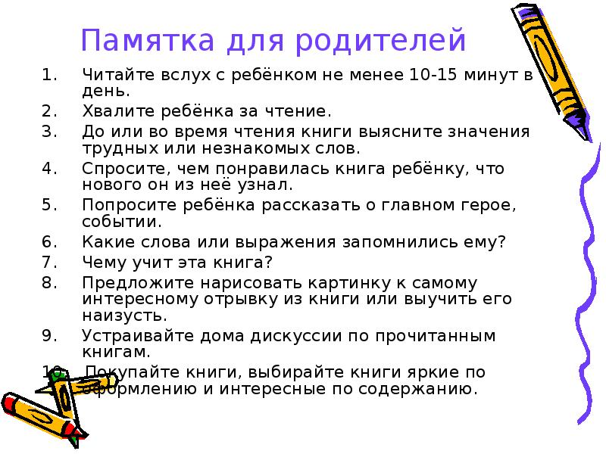

Консультация для родителей "Какие книги лучше читать детям"

Учеными установлено, что ребенок, которому систематически читают, накапливает богатый словарный запас, так как слышит больше слов. Читая вместе с мамой, малыш не только узнает что-то новое, но и активно развивает воображение и память, а порой усваивает важные жизненные уроки. А как вы6ирать полезные и интересные книги для малышей разного возраста?

Легкость и прочность
Хорошая книжка для маленьких имеет некоторые особенности.
Она лёгкая — у малыша должно хватать сил на то, чтобы в любой момент достать книгу с полки.
Прочность ей обеспечивает обычный или ламинированный картон. Размер книжки небольшой ребёнок должен иметь возможность «играть» с ней самостоятельно.
В книге крупные, яркие картинки и немного мелких отвлекающих деталей. Печатный текст — только крупный, фразы — чёткие и лаконичные. Если страница представляет собой яркую картинку, текст должен располагаться на светлом фоне.
Обратите внимание на наличие гигиенического сертификата (обычно указывается на последней странице или обложке)
Всему своё время
Самым маленьким нужны книжки для рассматривания предметов, животных, растений и т.п. На странице 80 % площади должна занимать картинка. Подписи состоят максимум из двух-трех слов. Малыш пока не представляет, как обращаться с новой «игрушкой» — все может ограничиться облизыванием и бессмысленным перевертыванием страничек. Но если вы рассматриваете книжку вместе и при этом проговариваете текст, то скоро заметите, что кроха легко узнает знакомые предметы и даже пытается по-своему их называть.
Примерно с года (а при желании и раньше) можно начать читать ребенку стихи и коротенькие сказки. В этом возрасте знакомство с веселыми потешками, хорошо сопровождать яркими характерными жестами. Примерно к двум годам, когда у ребенка появляется интерес к буквам, — приобретите азбуку. Стоит помнить, что узнавание букв и чтение — вещи разные. Сейчас читаете вы, а ребенок активно слушает. Не стоит форсировать события. Многим детям нравятся книжки-игрушки всевозможные пищалки, книжки в форме животных, насекомых и т.д. Они привлекательны для ребенка, но не стоит ими увлекаться книги, прежде всего, предназначены для чтения — это малышу важно усвоить. Постепенно сводите количество книг-игрушек к минимуму.
Три года — возраст почемучек — оптимальное время для покупки детских иллюстрированных энциклопедий. Количество незнакомых слов в них не должно превышать 10—15 процентов, иначе книга может показаться ребенку скучной. Читая вместе с вами, малыш получает ответы на интересующие его вопросы и при этом учится работать с новой информацией.

Расширяем кругозор

Если у родителей есть большое желание, начинать читать ребёнку можно с самого рождения. Новорожденный не может понять смысла прочитанного, но прекрасно различает интонации, ритм и к тому же, воспринимает эмоциональное состояние взрослого во время чтения. Так что если мама читает с удовольствием, а не по обязанности, то у ребенка уже на эмоциональном уровне начинает формироваться положительное отношение к занятию чтением.
Простейшие книжки можно делать самостоятельно, вместе с детьми вырезать, рисовать, сочинять простенькие тексты о жизни ребёнка. Это развивает творческие способности, позволяет малышу осознать, что все, о чем говорится в книгах, имеет отношение к реальной жизни и формирует бережное, глубоко личностное отношение к книге вообще. Если у вас возникают сомнения по поводу содержания книги, уберите ее подальше. Больше доверяйте своей родительской интуиции. Чем старше ребенок, тем многограннее становится круг его чтения. Задача родителей — постараться расширить детский кругозор, подбирая разнообразные книги. А чтобы малыш учился ориентироваться в мире печатного слова, отправляйтесь в книжный магазин вместе. Даже когда ребёнок научится читать сам, не прекращайте практику совместного чтения. Взрослый может читать гораздо более эмоционально, создавая у ребёнка живые представления о написанном, и к тому же должен объяснять малышу непонятные моменты и общий смысл. А главное — такое чтение очень сплачивает.

Литературная викторина на тему «Сказки Х. К. Андерсена»

Предварительная работа: чтение сказок Х. К. Андерсена.
Задачи:
- Обогатить и уточнить представления детей о Г.Х.Андерсене и его творчестве.
- Способствовать развитию начал коммуникативной компетенции старших дошкольников.
- Совершенствовать навыки сотрудничества при работе в команде.
- Воспитывать бережное и уважительное отношение к книгам.

Посадка детей. Дети разделены на две группы (команды), сидят за столами в групповой комнате или музыкальном зале.
Помещение оформлено по теме «Сказки Х. К. Андерсена»: книги с его произведениями, иллюстрации из сказок, иллюстрации сказочных героев, портрет Х. К. Андерсена, предметы из сказок.
Ведущий: воспитатель.
Награждение: книга.
Ведущий: Дети, вы, конечно все любите путешествия? А сказочные любите? Сегодня мы отправимся путешествовать в красивую страну Данию, мы встретимся с героями известного сказочника Ханса Кристиана Андерсена.
Игра будет проходить так: я задаю вопрос, и тот, кто первым поднимет руку и даст при этом правильный ответ, получит фишку. Игра будет проходить из нескольких заданий, все они разные.
Разминка: разгадать кроссворд.
1. Где родился Ганс Христиан Андерсен? (Дания)
2. Какое слово выкладывал из льдинок Кай в замке Снежной королевы? (вечность)
3. Кто хотел жениться на Дюймовочке? (крот)
4. Какой музыкальный инструмент был у свинопаса? (горшочек)
5. Кто носил под мышкой два зонтика: чёрный и цветной? (Оле-Лукойе)
I. Угадайте, из каких сказок эти иллюстрации. (показ иллюстраций).
- Дюймовочка; Снежная Королева; Дикие лебеди; Огниво; Новое платье короля; Русалочка; Стойкий оловянный солдатик; Оле-Лукойе.
II. О ком из героев сказок эти стихи?
- За дело взялся он смело
И заработал кучу денег
Огниво ведьме не отдал,
Деньги направо, налево швырял,
Потом принцессу в жены взял. /Солдат «Огниво»/

- В детстве все над ним смеялись,
Оттолкнуть его старались:
Ведь никто не знал, что он
Белым лебедем рожден. /Гадкий утенок из одноименной сказки/

- Чуть женой крота не стала
И усатого жука,
Вместе с ласточкой летала
Высоко под облака. /Дюймовочка из одноименной сказки /
III. Вопросы.
1. Самая грустная сказка. («Русалочка»)
2. Самая крошечная девочка. (Дюймовочка)
3. Самая настоящая принцесса. (Принцесса на горошине)
4. Самая зимняя сказка. («Снежная королева»)
5. Самая смешная сказка. («Новый наряд короля»)
6. Самый богатый жених. (Крот)
7. Самая злая королева. (В сказке «Дикие лебеди»)
8. Самая знатная утка. (В сказке «Гадкий утенок»)
9. Самый гадкий и страшный жених. (Жаба из сказки «Дюймовочка»)
10. Самый молчаливый герой. (Стойкий оловянный солдатик)
Показ небольшой сценки из сказки Андерсена «Снежная Королева».
Слушание песни из кинофильма «Русалочка» «Ах, кто сказал, что жизнь прекрасна».
IV. Вопросы.
1. В какой сказке Андерсена сердце мальчика превратилось в кусочек льда? / Снежная королева /.
2. Из какой сказки эти строчки? - Славные у тебя детки!- сказала старая утка, с красным лоскутком на лапке. – Все очень милы, кроме одного… Очень уж он велик, да чудной какой-то… Кто же этот чудной ребёнок, впоследствии превратившийся в прекрасного лебедя? /Гадкий утёнок/.
3. Как звали девочку, которая появилась на свет из чудесного цветка, похожего на тюльпан? / Дюймовочка /.
4. Кто из героев сказки Андерсена отказался от своего дома, от родных, от бабушки и отца, согласился принять муки и даже умереть ради любимого принца и обрести бессмертную душу? / Русалочка /.
5. Все вы знаете сказку «Стойкий оловянный солдатик»? По сказке мы знаем, что мальчику подарили 25 оловянных солдатиков, все они были одинаковы, кроме одного. Чем же отличался 25-тый оловянный солдатик от своих братьев? / Его отливали последним, олова не хватило, но он так же стоял на одной ноге, как его братья на двух /.
6. А какая сказка начинается такими словами? Шёл по дороге солдат: раз-два, раз-два. Ранец за спиной, сабля на боку. Шёл он домой с войны. По дороге встретилась ему старая ведьма. / Огниво /.
7. Что взяла взамен за своё зелье ведьма у Русалочки? / Её прекрасный голос /.
8. А из какой сказки эти строчки? Много-много лет назад, жил-был на свете король. Он так любил наряжаться, что тратил на это все свои сбережения. На каждый час дня у него было своё особое платье? / Новое платье короля /.
9. Кому из героев Андерсена пришлось наниматься на работу к самому королю и выполнять при этом простую грязную работу, пасти свиней? / Принц – свинопас /.
10. В какой сказке Андерсена молодую принцессу посчитали ведьмой и хотели публично сжечь на костре, на городской площади? / Дикие лебеди. Элиза. /.
11. Старая жаба сидела внизу, в тине, и убирала своё жильё тростником и жёлтыми кувшинками – надо же было приукрасить для молодой невестки! Потом она поплыла со своим безобразным сынком к листу, где сидела… /«Дюймовочка»/
12. Вечером, когда дети преспокойно сидят за столом или на своих скамеечках, является он. В одних чулках он тихо-тихо поднимается по лестнице; потом осторожно приотворит дверь, неслышно шагнёт в комнату и слегка прыснет детям в глаза сладким молоком. В руках у него маленькая спринцовка, и молоко брызжет из неё тоненькой-тоненькой струйкой. Тогда веки у детей начинают слипаться, и они уже не могут разглядеть его, а он подкрадывается к ним сзади и начинает тихонько дуть им в затылки. Подует – и головки у них сейчас отяжелеют. /«Оле-Лукойе»/
Музыкальная пауза. Слушание песни из кинофильма «Русалочка» «Ах, кто сказал, что жизнь прекрасна».
V. Играем в ассоциации.
Какие человеческие качества приходят вам на ум, когда вы слышите имена этих героев?
Дюймовочка - маленькая, хрупкая, красивая, добрая.
Гадкий утенок - терпеливый, добрый, обиженный, некрасивый.
Голый король - франт, модник, лентяй, спесивый.
Элиза -добрая, трудолюбивая, самоотверженная, невинная.
VI. Звери и птицы.
кот и курица («Гадкий утенок»),
жаба («Дикие лебеди», «Дюймовочка»),
старая знатная утка испанской породы («Гадкий утенок»),
индейский петух («Гадкий утенок»),
большая рыба («Стойкий оловянный солдатик»),
три собаки с большущими глазами («Огниво»),
полевая мышь, ласточка, крот («Дюймовочка»),
лебеди («Гадкий утенок» и «Дикие лебеди»),
олень («Снежная королева»),
соловей («Свинопас»).
Подводятся итоги. Вручаются призы. Все поют песню из кинофильма Маленький Мук «Дорогою добра».

